Name: ______________________________
Gleichgewicht und Kraft
1. Warum ist die Wippe nicht im Gleichgewicht?
O weil die linke Seite schwerer ist.
O weil die rechte Seite schwerer ist.
O weil das rechte Gewicht weiter hinten ist.

2. Warum kann der Mann den schweren Stein heben?
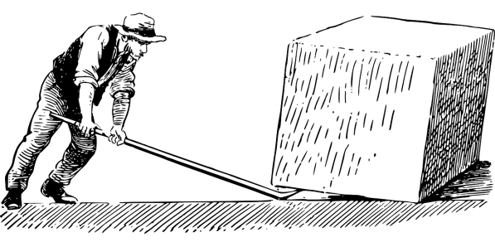 | o weil er stark ist  o weil er die Stange vorne hält.  o weil er die Stange hinten hält.  o weil der Stein nicht schwer ist.
Foto: Pixabay.com
3. Beschrifte mit den Wörtern: leicht/schwer, vorne/Mitte/hinten

